JANVIER 2023
Tous les lundis
Eveil tes sens – atelier des parents et des enfants. 9h30 – 11h30
Un atelier qui vous propose des activités d’éveil pour les enfants (musical, sensoriel, moteur…) et des temps d’échanges entre parents sur les problématiques éducatives du quotidien.
At’sport santé – 15h30 – 16h30
Pour être et rester en pleine forme, un atelier de sport adapté à chacun.
Tous les mardis
LAEP - Lieu d’accueil enfants parents Main Tenant Pour Demain. 9h30 – 11h30
Un espace convivial et ludique avec des jeux et du matériel pédagogique, un lieu de rencontre et d’échange entre parents, idéal pour accompagner l’évolution des enfants.
Tous les jeudis
At’sport santé – 15h30 – 16h30
Pour être et rester en pleine forme, un atelier de sport adapté à chacun.
Tous les vendredis
MARCH’ACTIV’.9h – 12h
Marche sportive sur le territoire de la Communauté de Commune.
9/01 Coup de cœur lecture. 15h30 – 17h
Venez partager votre coup de cœur lecture du moment autour d’un café.
10/01 Atelier bien-être séniors. Se relaxer en beauté avec Gisèle Abecera 14h30 – 17h
Préparer ensemble les produits de beauté « sortis de la cuisine" pour prendre soin de soi.
14/01 Repair Café et ressourcerie ambulante « le monde de la récup ». 14h – 18h
Café papote « couture ». 15h-17h
17/01 Atelier culinaire séniors « la main à la pâte » 9h30 – 14h
Venez partager vos recettes et en découvrir de nouvelles lors d’un atelier cuisine. Chaque atelier s’achèvera par une dégustation.
19/01 Pause parent. 9h – 10h ou 10h – 11h.
Se remettre en forme durablement pendant ou après la grossesse, avec une professionnelle du bien-être.
21/01 Nuit de la lecture étoilée. 16h – 22h
Venez découvrir des contes et lectures et vous initier à l’astronomie.
24/01 Balade séniors. 9h – 13h
En compagnie d’un guide local bénévole, partez en balade à la découverte des villages du territoire.

FEVRIER 2023
Tous les lundis
Eveil tes sens – atelier des parents et des enfants. 9h30 – 11h30
Un atelier qui vous propose des activités d’éveil pour les enfants (musical, sensoriel, moteur…) et des temps d’échanges entre parents sur les problématiques éducatives du quotidien.
At’sport santé – 15h30 – 16h30
Pour être et rester en pleine forme, un atelier de sport adapté à chacun.
Tous les mardis
LAEP - Lieu d’accueil enfants parents Main Tenant Pour Demain. 9h30 – 11h30 (hors vacances scolaires)
Un espace convivial et ludique avec des jeux et du matériel pédagogique, un lieu de rencontre et d’échange entre parents, idéal pour accompagner l’évolution des enfants.
Tous les jeudis
At’sport santé – 15h30 – 16h30
Pour être et rester en pleine forme, un atelier de sport adapté à chacun.
Tous les vendredis
MARCH’ACTIV’.9h – 12h
Marche sportive sur le territoire de la Communauté de Commune.
9/02 Coup de cœur lecture. 15h30 – 17h
Venez partager votre coup de cœur lecture du moment autour d’un café.
7/02 Atelier sport/santé Seniors avec Typhaine. 14h45 – 16h15
Un atelier de remobilisation physique autour de l’équilibre et de la respiration pour être et rester en forme.
9/02 Atelier de chant choral. 18h30 – 19h30
Chanter ensemble le jeudi soir du 9/02 au 25/05 (hors vacances) afin de réaliser la première partie d’un Concert de Poche le 23 mai. Pour tous à partir de 6 ans.
11/02 Repair Café et ressourcerie ambulante « le monde de la récup ». 14h – 18h
14/02 Atelier bien-être séniors. Se relaxer en beauté avec Gisèle Abecera 14h30 – 17h
Préparer ensemble les produits de beauté « sortis de la cuisine" pour prendre soin de soi.
16/02 Pause parent. 9h – 10h ou 10h – 11h. (hors vacances scolaires)
Se remettre en forme durablement pendant ou la grossesse, avec une professionnelle du bien-être.
Atelier de chant choral. 18h30 – 19h30
Chanter ensemble le jeudi soir du 9/02 au 25/05 (hors vacances) afin de réaliser la première partie d’un Concert de Poche le 23 mai. Pour tous à partir de 6 ans.
21/02 Atelier culinaire séniors « la main à la pâte » 9h30 – 14h
Venez partager vos recettes et en découvrir de nouvelles lors d’un atelier cuisine. Chaque atelier s’achèvera par une dégustation.
28/02 Balade séniors. 9h – 13h
En compagnie d’un guide local bénévole, partez en balade à la découverte des villages du territoire.

Programme des vacances d’hiver
POUR LES 9 - 25 ANS
Mardi 21 février
#BalanceTonProjet
Temps de travail sur les projets en cours ou nouveaux projets
Temps convivial d’échange et de jeux pour mettre en forme les projets de chacun
Espace des Habitants à Villemer
De 14h à 16h, gratuit
Transport possible sur réservation au 06 43 74 79 18
POUR LES FAMILLES ET LES ADULTES
Vendredi 17 février
Soirée jeux apéro en famille
Venez jouer et partager un apéritif où chacun apporte quelque chose à grignoter
De 18h à 22h, gratuit
Les enfants doivent obligatoirement être accompagnés d’un adulte
Lundi 20 février
Éveil tes sens
Atelier parents/enfants
De 9h30 à 11h30, gratuit, sans inscription
De 0 à 6 ans, les enfants doivent obligatoirement être accompagnés d’un adulte
Lundi 27 février
Éveil tes sens en musique avec Margot
Atelier parents/enfants
De 9h30 à 11h30, de 0 à 6 ans, gratuit, sans inscription
Les enfants doivent obligatoirement être accompagnés d’un adulte
Mercredi 1er mars
Balade intergénérationnelle à Poligny (Mer de sable)
Espace des Habitants à Villemer
De 9h30 à 13h30 (9h RDV à l’Espace des Habitants à Villemer ou 9h30 sur le parking du magasin BUT de Nemours), gratuit, pour tous, à partir de 7 ans
Les enfants doivent obligatoirement être accompagnés d’un adulte
Jeudi 2 mars
Les Bonnes Graines
Espace des Habitants à Villemer
Échanges et bons plans entre passionnés du jardin et découverte de la permaculture
De 10h à 12h, gratuit, adultes
Renseignements au 06 03 43 36 60 ou au 01 64 32 81 83
Jeudi 2 mars
Atelier généalogie, à la recherche de nos ancêtres
Une bénévole passionnée vous accompagne pour comprendre et établir votre généalogie
Venez avec le maximum d’informations sur vos ancêtres (documents d’états civils)
De 14h à 16h, gratuit, adultes
POUR LES SENIORS
Lundi 20 février
At’ Sport-santé
Ateliers de mobilité pour les seniors
Séances adaptées pour redynamiser le corps, travailler pour lutter contre la perte d’autonomie, d’équilibre, de souplesse, de coordination
De 15h30 à 16h30, gratuit, pour les personnes de 60 ans et plus
Mardi 21 février
Tout est permis
La main à la pâte, atelier culinaire
De 9h30 à 11h30, gratuit
Jeudi 23 février
At’ Sport-santé
Ateliers de mobilité pour les seniors
Séances adaptées pour redynamiser le corps, travailler pour lutter contre la perte d’autonomie,
d’équilibre, de souplesse, de coordination
De 15h30 à 16h30, gratuit, pour les personnes de 60 ans et plus
Mardi 28 février
Tout est permis
Balade
Découverte d’un village du territoire
De 9h à 12h30, gratuit, pour les personnes de 60 ans et plus
Vendredi 3 mars
March’Activ’
Se maintenir en bonne santé et lutter contre la sédentarité
Gratuit, pour les personnes de 60 ans et plus
RDV à 9h à l’Espace des Habitants (transport possible)
RDV à 9h30 à Veneux-les-Sablons, place de la Mairie
LEGENDE
PARENTALITE activités en accès libre pour les enfants de 0 à 6 ans accompagnés de leurs parents.
FAMILLES activités en famille sur inscription (les tranches d’âges peuvent variées selon l’activité)
SENIORS activités adultes adaptées aux plus de 60 ans sur inscription
ADULTES activités adultes *sur inscription
EVENEMENTS pour tous en accès libre
JEUNESSE activités pour les 9 – 25 ans sur inscription
INTERGENERATIONNEL activités pour tous *sur inscription

Et toute l’année
Labo d’initiative : donnez vie à vos projets et construisons ensemble les prochaines actions de l’Espace des Habitants, contacter Julien, Agent de développement social local au 06.03.43.36.60
9/25 ans : un projet, une idée, une question ! Jérémy, référent jeunesse de l’Espace des habitants est disponible au 06.43.74.79.18
ESPACE TROC ET DON – troquons ou donnons des articles qui respectent les catégories suivantes : vaisselle, livres, jouets, matériel de puériculture, vêtements et chaussures enfants, petit matériel d’électroménager et de téléphonie, accessoire, petits objets de décoration. Les dons doivent être propres et fonctionnels.
- Dates et horaires :
Les lundis mardis et jeudis de 8h30 à 12h30 et de 14h à 17h30
Les mercredis de 14h à 17h30
Les vendredis de 14h à 17h
Les samedis 15/10 – 5/11 et 17/12 de 14h à 18h

ATELIERS NUMERIQUES avec un conseiller numérique, aides et initiation informatique sur tous les outils numériques (PC, tablette, smartphone…)
- Dates et horaires : les lundis de 9h à 12h30 et de 14h à 17h30
- Gratuit, sur rendez-vous au 07.71.44.84.12– conseiller.numerique@ccmsl.com
- Public : Tout public
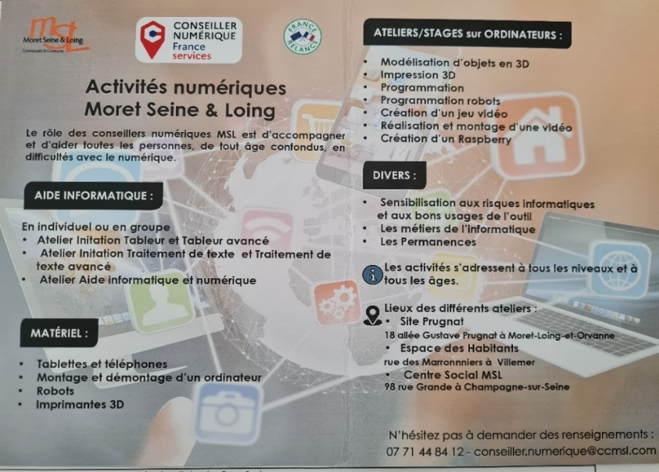
PERMANENCES – UDAF (Union Départementale des Associations Familiale), conseils et accompagnement des familles sur les questions de logement, de budget, de santé…
- Dates et horaires : le 1erjeudi de chaque mois de 9h30 à 12h30
- Lieu : Espace des habitants – Rue des Marronniers – 77250 VILLEMER
- Sur RDV : Udaf de Seine et Marne, service Vie Associative – 0164104392 – dasm@udaf77.fr
PERMANENCES – Mission Locale de la Seine et du Loing, conseils emploi et insertion pour les jeunes.
- Dates et horaires : 2 vendredis par mois de 9h à 12h
- Lieu : Espace des Habitants – rue des Marronniers – 77250 VILLEMER
- Public : 16-25 ans
- Sur RDV au 01.64.28.51.58
- Renseignements : Espace des Habitants - rue des Marronniers – 77250 VILLEMER – 01.64.32.81.83
PERMANENCES – SURE (Service Unique de la Rénovation Energétique), conseils sur la rénovation énergétique du bâti.
- Dates et horaires : Tous les mercredis après-midi
- Lieu : Espace des Habitants – rue des Marronniers – 77250 VILLEMER
- Public : particuliers et professionnels
- Sur RDV au 01.78.79.92.50
- Renseignements : 01.78.79.92.50 / sure@ccmsl.com

PERMANENCES – France Services, accompagnement des démarches administratives (santé, famille, retraite, recherche d’emploi, impôt…)
- Dates et horaires : Tous les lundis de 8h30 à 12h30 et de 13h30 à 17h.
- Lieu : Espace des Habitants – rue des Marronniers – 77250 VILLEMER
- Public : Tout public
- Avec ou sans RDV
- Renseignements : France Service 06.20.00.87.05/06.09.67.83.94 ou auprès de l’Espace des Habitants 01.64.32.81.83

